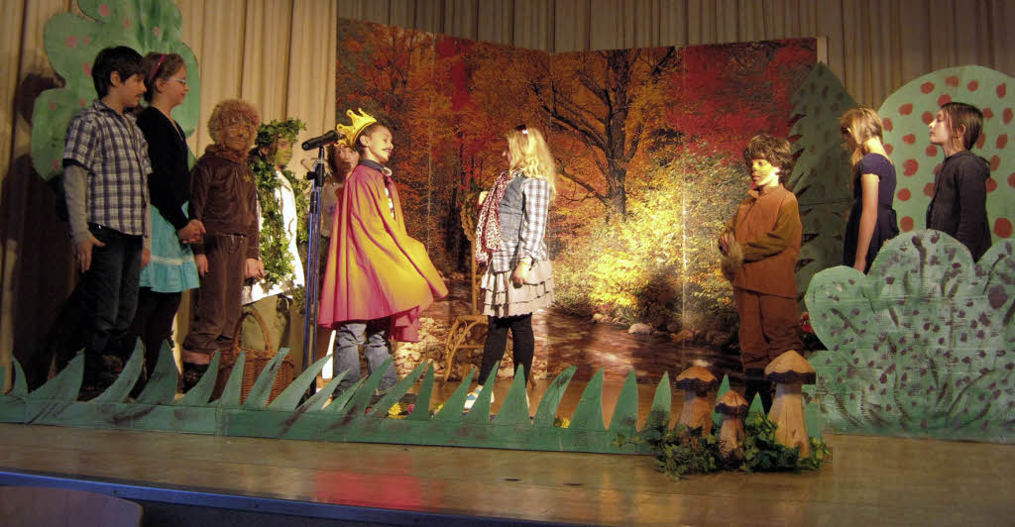

„Der Waldkönig“, aufgeführt am Seniorennachmittag, erzählt vom erfolgreichen Versuch einer Familie und der Waldbewohner, sich gegen die Abholzung des Waldes zu wehren. FOTO: ANNE FREYER

Waldkönig und Blumenelfe
Kinder studierten mit Laienspielgruppe ein Theaterstück für Bollschweiler Seniorennachmittag ein.

Von unserer Mitarbeiterin
Anne Freyer
BOLLSCHWEIL. Generationenüber-greifend gestaltete sich der vorweih-nachtliche Seniorennachmittag in der Möhlinhalle: Kinder aus der 3. und 4. Klasse der Marie-Luise-Kaschnitz-Grundschule hatten extra für diesen Tag ein Stück eingeübt, das sie nun vor großem Publikum aufführten. Dazu ge-hörte auch eine Delegation aus der französischen Partnerstadt Berstett.
Wochenlang hatten sie geprobt: die Kin-der zusammen mit der Laienspielgruppe Bollschweil. Zum ersten Mal in der Ver-einsgeschichte nahmen sich die Mitglie-der, allen voran Markus Weiser, des Nach- wuchses an. Heraus kam dabei ein kurz-weiliges Stück, das allen Beteiligten und dem Publikum viel Spaß machte. Darüber freute sich auch Bürgermeister Josef Schweizer, der dem Kirchenchor für die Ausrichtung des Nachmittags dankte und die Delegation aus Berstett/Elsass be-grüßte. Immer wieder gern, so Berstetts Bürgermeister Jean-Claude Lasthaus, komme man nach Bollschweil; Tradition sei bereits die Teilnahme am Senioren-nachmittag. Er hatte seine Stellvertreter

Charles Gass und Denis Krencker sowie die Vorsteher der Teilorte mitgebracht: für Gimbrett Freddy Bohr und für Ru-mersheim Joseph Burger. Was sich alles in jüngster Zeit in seiner Gemeinde an Ver-besserungen getan hat, hoffe er bald sei-nen Bollschweiler Freunden zeigen zu können, spätestens beim zweiten Teil der Feier zur 20-jährigen Partnerschaft zwi-schen Bollschweil und Berstett, die für den 7. Mai 2011 geplant ist.
Die Grüße der Kirchengemeinde über-brachte Diakon Herbert Feier. Er unter-strich die Bedeutung von Beratungsstel-len für ältere Menschen und ihrer Betreu-ung, etwa durch die "Hilfe von Haus zu Haus", durch den Krankenpflegeverein St. Elisabeth und die in Trägerschaft von Caritas und Diakonie befindlichen Ein-richtungen. Vor allem dankte er der politi-schen Gemeinde für ihr Engagement und ihre Unterstützung.
Der "Waldkönig" heißt das Stück von Marie-Anne Geuenich, das Markus Wei-ser ausgesucht hatte. Wie sich nun zeigte, eignete es sich hervorragend für die klei-nen Schauspieler und hatte obendrein noch einen aktuellen Bezug. Denn hier wird der erfolgreiche Versuch der Familie Frühauf (Jonathan Karaba, Leonie Breit-ling, Charlotte Koch und Lara Schön) er-

zählt, zusammen mit den Waldbewoh-nern die Abholzung ihres Lebensraums durch die resolute Unternehmerin Platt-walz (Chantal Riesterer) zu verhindern. Da gibt es einen leibhaftigen König mit Mantel und Krone (Davin Gericke), der über ein lustiges, an den "Sommernachts-traum" erinnerndes Völkchen herrscht: die Blumenelfe Knickstängel (Lilly Kras-ka), den Efeuspringer (Lisa Koch), den Fuchs Rocky (David Sumser) und den Igel Puck (Lea Gerber). Die Autorin, so Mar-kus Weiser, verstehe die von ihr geschrie-benen Stücke als Leitfaden, der sowohl den Kindern als auch der Regie in Insze-nierung und Darstellung viele Freiheiten lasse. Das sei mit ein Grund für die Aus-wahl dieses Stücks gewesen. Darüber hin-aus durften die Kinder das Bühnenbild selbst gestalten und lernten eine Menge über Kostüme und Schminken. Proben und Vorbereitung nahmen etwas mehr als sechs Wochen in Anspruch.
Zwar ist diese Theaterwerkstatt laut Weiser nicht als ständige Einrichtung ge-dacht, sie kann aber nach Bedarf und zeit-lichen Möglichkeiten wieder angeboten werden. Für die Laienspielgruppe Boll-schweil eröffnet sich dadurch die Mög-lichkeit, den Nachwuchs für das Theater zu interessieren.

Badische Zeitung vom 10. Dezember 2010

